**FIG. 1: PICADO DE PARED**

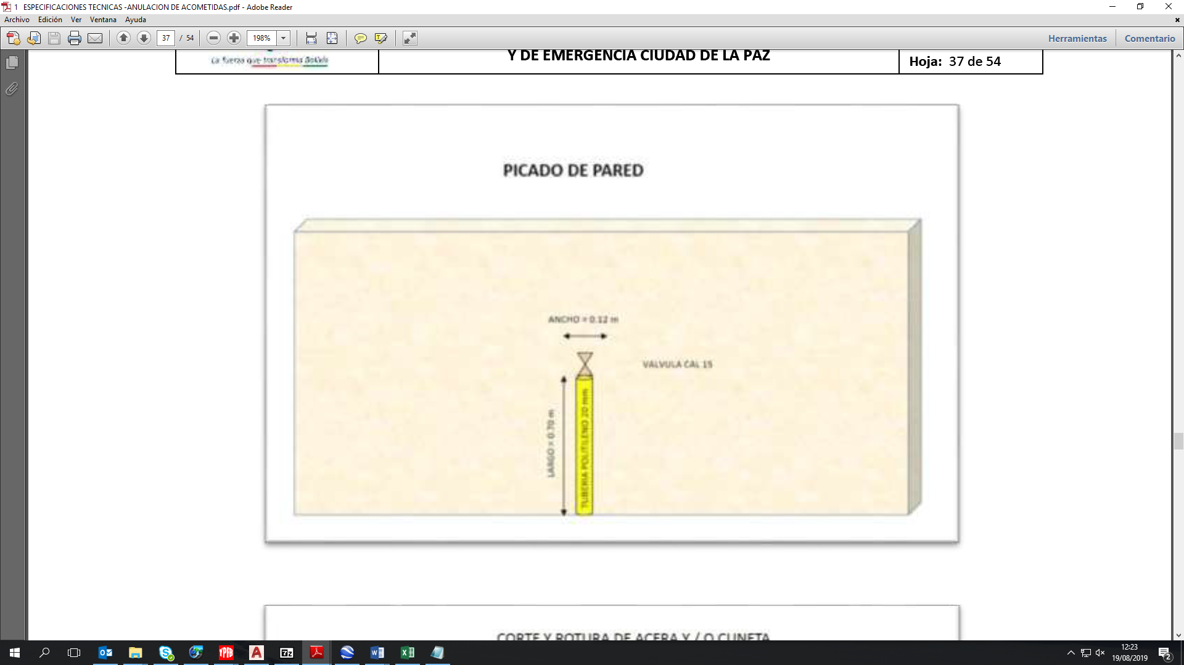

**FIG. 2: CORTE Y ROTURA DE ACERA Y/O CUENTA**

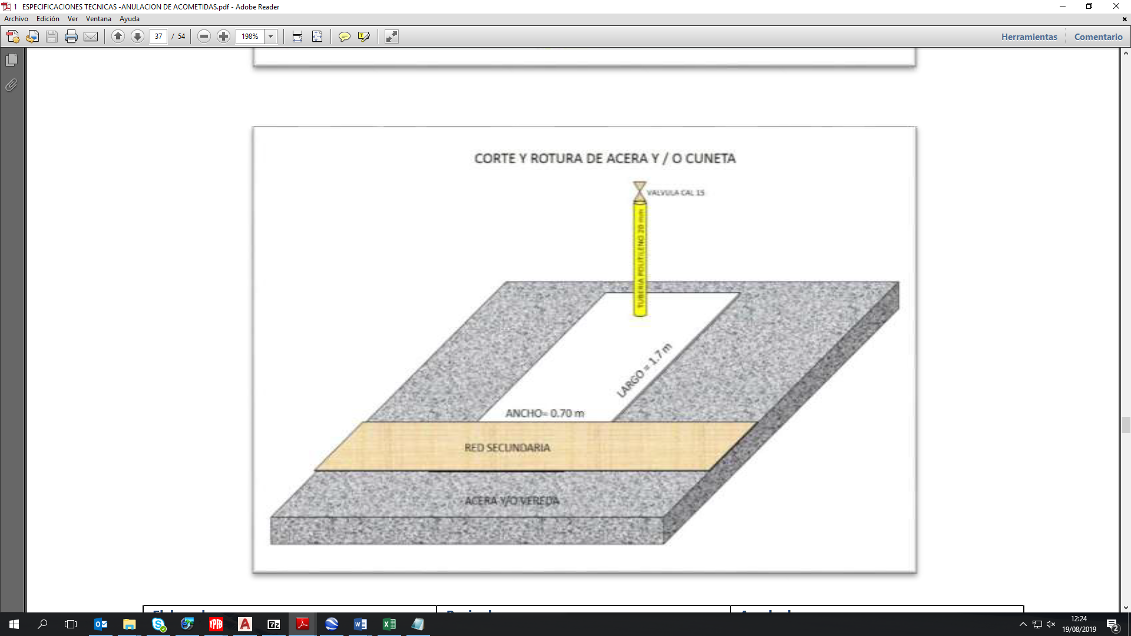

**FIG. 3: APERTURA DE ZANJA**

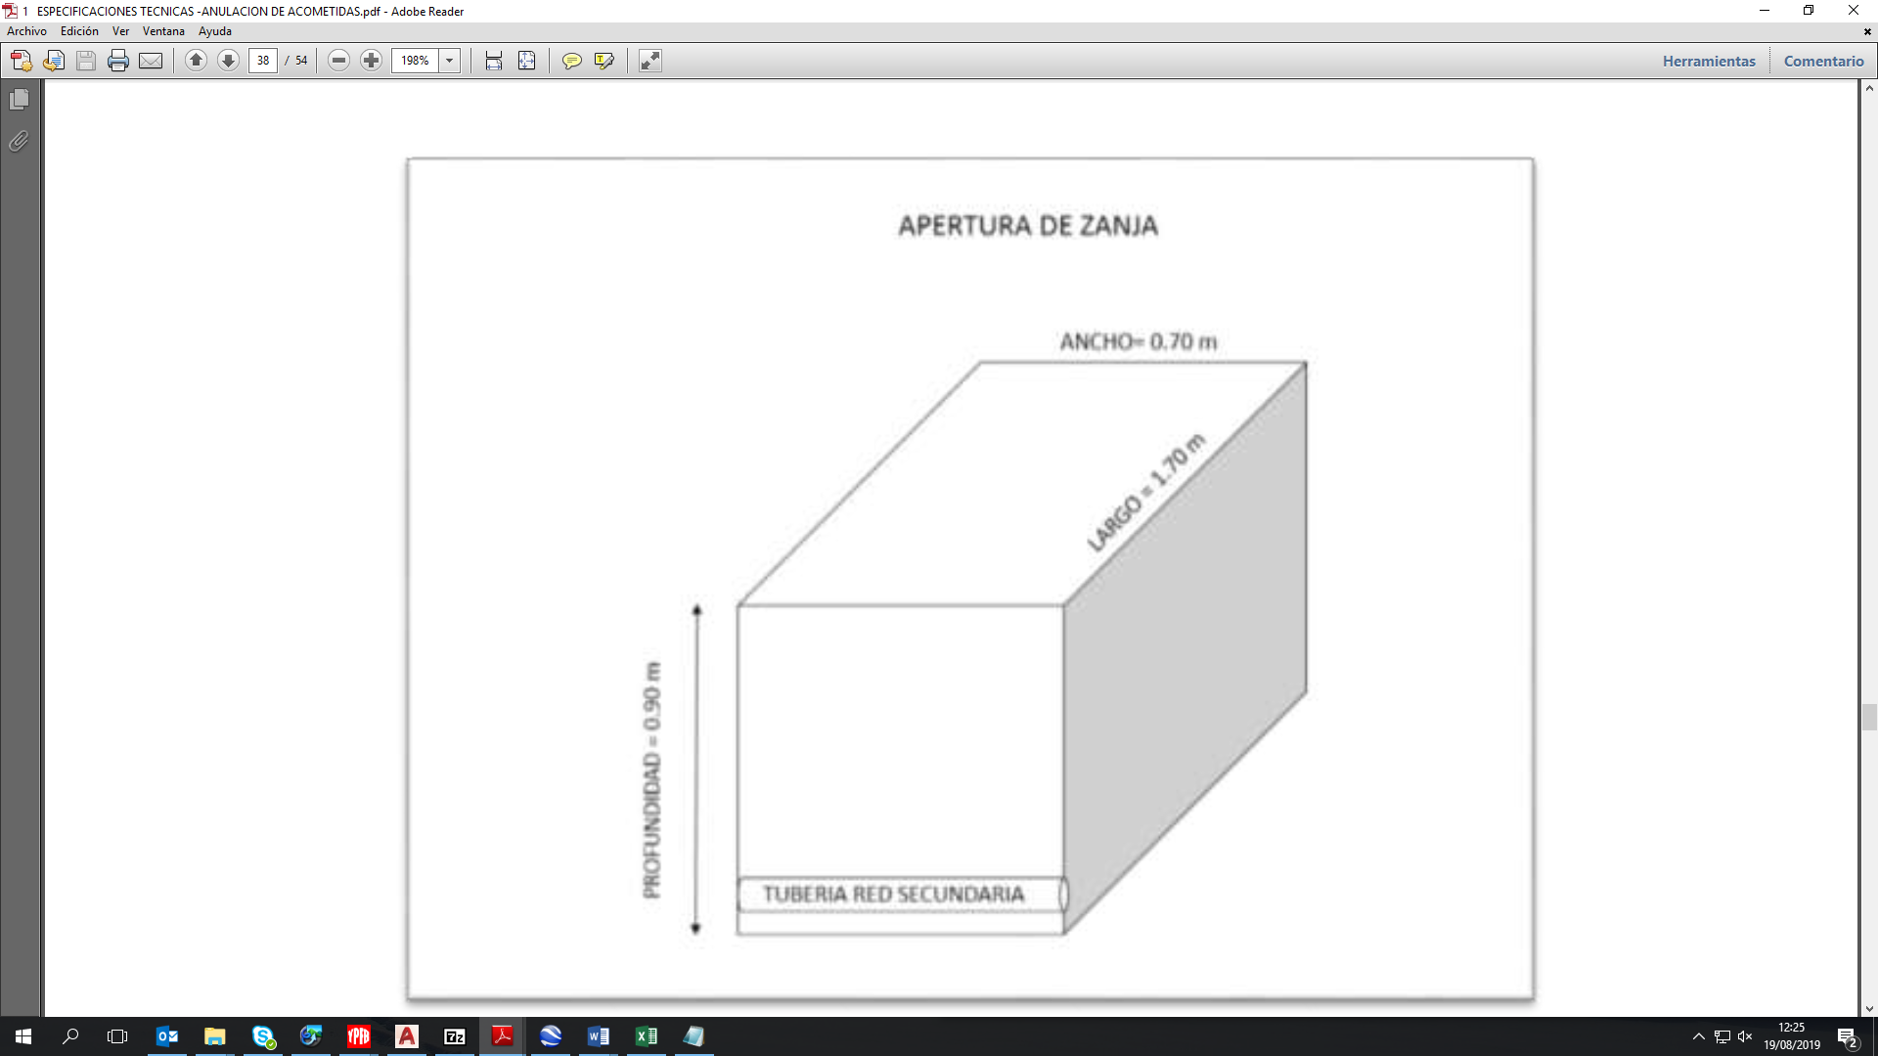

**FIG. 2: REPOSICION ACEPTABLE DE ACERA**

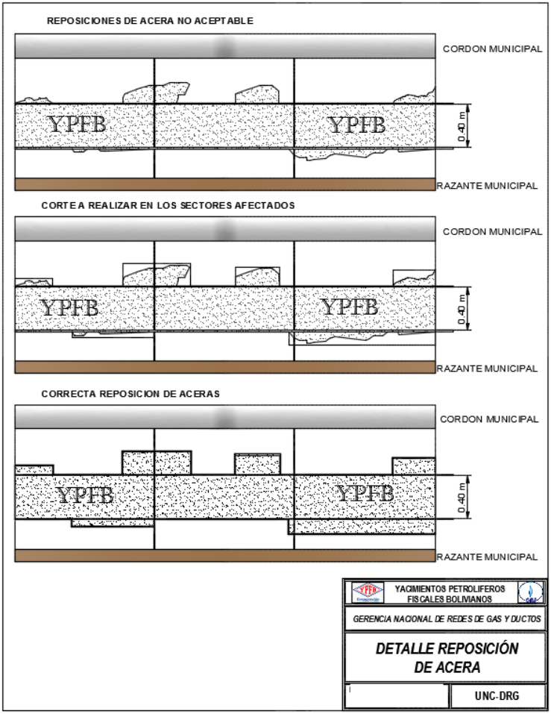

Sucre 23 de agosto de 2019